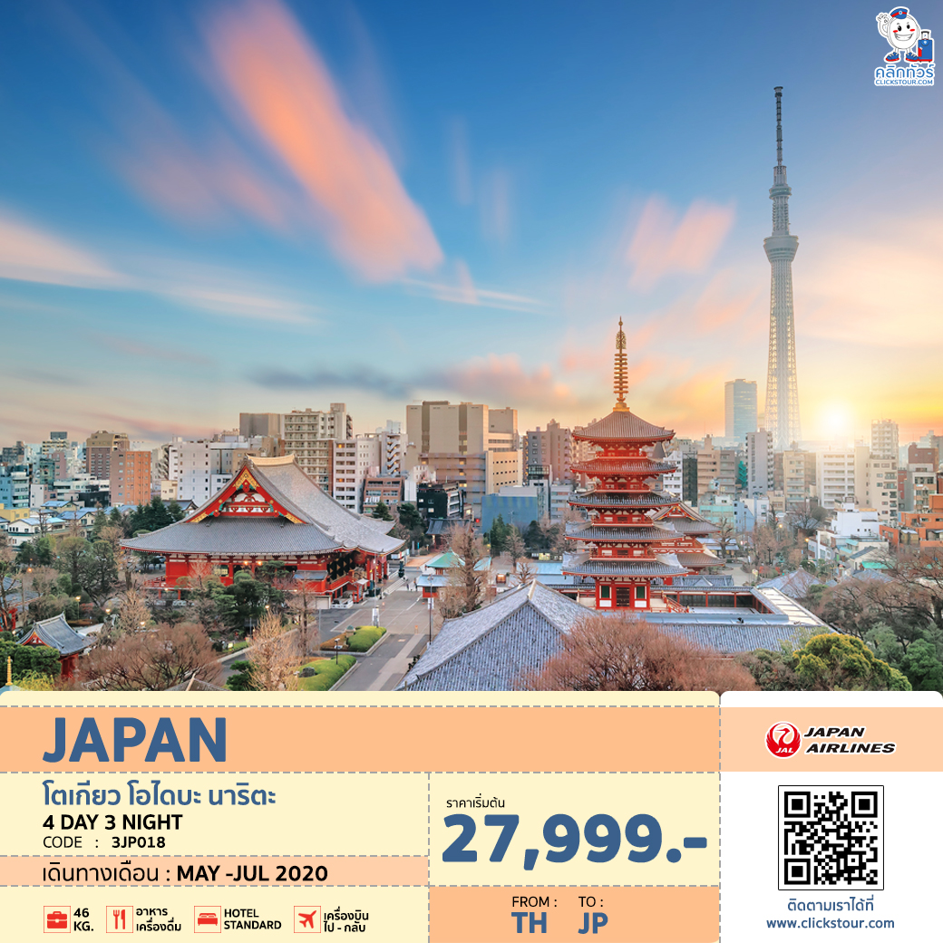

วันแรก กรุงเทพฯ - สนามบินสุวรรณภูมิ - สนามบินนาริตะ

05.00 น. พร้อมกันที่สนามบินสุวรรณภูมิ ชั้น 4 ประตูหมายเลข 8 สายการบิน JAPAN AIRLINES เคาน์เตอร์ R เพื่อเตรียมตัวเดินทาง และผ่านขั้นตอนการเช็คอิน
08.05 น. เหิรฟ้าสู่ สนามบินนาริตะ ประเทศญี่ปุ่น โดยเที่ยวบินที่ JL708 บริการอาหารและเครื่องดื่มบนเครื่อง

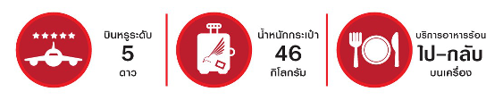
16.20 น. เดินทางถึง เมืองนาริตะ ประเทศญี่ปุ่น หลังจากผ่านขั้นตอนศุลกากรแล้วนำท่านเดินทางสู่ที่พัก
พักที่ โรงแรม MARRAOD INTERNATIONAL HOTEL หรือระดับเทียบเท่า

วันที่สอง ภูเขาไฟฟูจิ (ชั้นที่5) - พิพิธภัณฑแผ่นดินไหว - ดิวตี้ฟรี - ชินจูกุ

เช้า บริการอาหารเช้า ณ ห้องอาหารของโรงแรม
นำท่านเดินทางสู่ ภูเขาไฟฟูจิ ที่ตั้งตระหง่านอยู่เหนือเกาะญี่ปุ่นด้วยความสูง3,776เมตร จากระดับน้ำทะเล นำท่านขึ้นชมความงามกันแบบใกล้ชิด ยังบริเวณ “ชั้น 5” ของภูเขาไฟฟูจิ (ขึ้นอยู่กับสภาพภูมิอากาศ) เพื่อชมทัศนียภาพโดยรอบของภูเขาไฟที่ สามารถมอง เห็นทะเลสาบทั้งห้ากระจายอยู่โดยรอบ ให้ท่านได้สัมผัสอากาศอันบริสุทธิ์บนยอดเขาฟูจิ ถ่ายภาพที่ระลึก กับภูเขาไฟที่ได้ชื่อว่ามีสัดส่วนสวยงามที่สุดในโลก ซึ่งเป็นภูเขาไฟที่ยังดับไม่สนิท และมีความสูงที่สุดในประเทศญี่ปุ่น

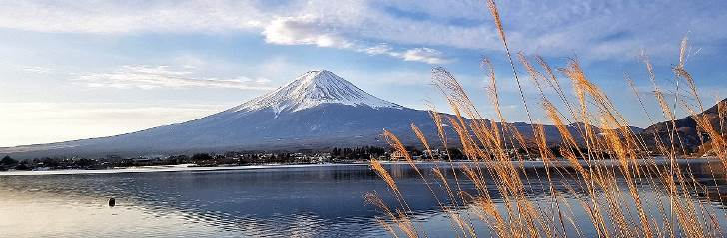

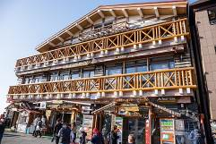
นอกจากนี้ด้านหลังยังมี ศาลเจ้าโคมิตาเคะ ของศาสนาลัทธิชินโต เป็นที่สัการะบูชาและอธิฐานขอพร อีกทั้งยังเป็นที่สำหรับบวงสรวงท่านเทนกุ โดยมีความเชื่อว่าที่บริเวณโดยรอบของฟูจิซังชั้น 5 นี้ ถูกเรียกว่า “สวนของท่านเทนกุโดยมีความเชื่อว่าที่นี่มีท่านเทนกุปกครองอยู่นั่นเอง และยังว่ากันว่า ศาลเจ้าแห่งนี้มีสมบัติของท่านเทนกุหลงเหลืออยู่มากมาย อย่างเช่น ขวานขนาดใหญ่ที่มีน้ำหนักกว่า 375 กิโลกรัมตกอยู่ที่พื้นในสวน ซึ่งในสมัยก่อนมีผู้คนนิยมมาทดลองยกขวานนี้กันมากมาย เป็นต้น

 สำหรับท่านที่หลงใหลในกลิ่นหอมกรุ่นของกาแฟนั้น บริเวณด้านหน้าภูเขาไฟฟูจิมีคาเฟ่กาแฟไว้บริการทุกๆท่านให้ใช้บริการไว้ดื่มด่ำรสชาติกาแฟพร้อมชมวิวภูเขาไฟฟูจิได้อย่างเพลิดเพลิน หรือจะเลือกช้อปปิ้งของฝากผลิตภัณฑ์ของภูเขาไฟฟูจิซึ่งมีบริการอยู่ที่ภูเขาไฟฟูจิที่เดียวหาไม่ได้จากที่ไหนอีกแล้ว อาทิเช่น โคคา โคล่า ลายภูเขาไฟฟูจิ อันลิมิเต็ด , น้ำแร่ธรรมชาติภูเขาไฟฟูจิ เป็นต้น
เที่ยง บริการอาหารกลางวัน ณ ภัตตาคาร

จากนั้น นำท่านเยี่ยมชม พิพิธภัณฑ์ EARTH QUAKE MUSEUM ที่จำลองเรื่องราวของภูเขาไฟฟูจิ และให้ท่านได้สัมผัสกับความรู้สึกของการจำลองเรื่องราวเกี่ยวกับแผ่นดินไหวที่เกิดขึ้นในประเทศญี่ปุ่น จากนั้นอิสระให้ท่านได้เลือกซื้อของที่ระลึกตามอัธยาศัย จากนั้นนำท่านช้อปปิ้งสินค้าเครื่องสำอางค์ อาหารเสริม เครื่องประดับคุณภาพดีที่ร้านค้าปลอดภาษี ดิวตีฟรี ย่านดัง “ย่านชินจุกุ” ให้ท่านได้เพลิดเพลินกับการจับจ่ายซื้อสินค้านานาชนิด ได้จากที่นี่ ไม่ว่าจะเป็น ร้านซานริโอะ ร้านขายเครื่องอิเลคทรอนิกส์ กล้องถ่ายรูปดิจิตอล นาฬิกา เครื่องสำอาง ต่างๆ กันที่ร้าน MATSUMOTO แหล่งรวมเหล่าบรรดาเครื่องสำอางมากมาย อาทิ มาร์คเต้าหู้, โฟมล้างหน้า WHIP FOAM ที่ราคาถูกกว่าบ้านเรา 3 เท่า, ครีมกันแดดชิเซโด้ แอนเนสซ่าที่คนไทยรู้จักเป็นอย่างดี และสินค้าอื่น ๆ หรือให้ท่านได้สนุกกับการเลือกซื้อสินค้า แบรนด์ดังอาทิ LOUIS VULTTON, UNIQLO, กระเป๋าสุดฮิต BAO BAO ISSEY MIYAKE, เสื้อ COMME DES GARCONS, H&M หรือเลือกซื้อรองเท้า หลากหลายแบรนด์ดัง อาทิ NIKE, CONVERSE, NEW BALANCE, REEBOK ฯลฯ ได้ที่ร้าน ABC MART ** เพื่อไม่เป็นการรบกวนเวลาช้อปปิ้งของท่าน อิสระอาหารค่ำตามอัธยาศัย **

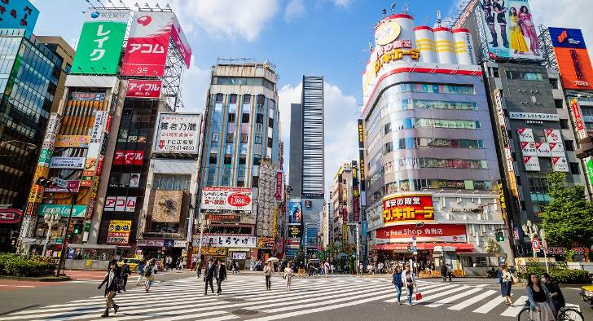

พักที่ โรงแรม SHINJUKU GRANDBELL HOTEL หรือระดับเดียวกัน

วันที่สาม อิสระเลือกช้อปปิ้งเต็มวัน หรือเลือกซื้อทัวร์ ดิสนีย์แลนด์ (ไม่รวมค่าใช้จ่ายในการเดินทาง)

เช้า บริการอาหารเช้า ณ ห้องอาหารของโรงแรม
อิสระเต็มวัน ให้ท่านอิสระช้อปปิ้ง หรือเดินทางสู่สถานที่ท่องเที่ยวอื่น ๆ โดยมีไกด์คอยให้คำแนะนำในการเดินทาง อาทิ
- ศาลเจ้าเมจิ เป็นศาลเจ้าหลวงในศาสนาชินโต ที่สร้างขึ้นเพื่ออุทิศและเป็นที่สถิตย์วิญญาณขององค์สมเด็จพระจักรพรรดิเมจิ ซึ่งเป็นจักรพรรดิที่มีความสำคัญกับประเทศญี่ปุ่นยุคปัจจุบันเป็นอย่างยิ่ง และได้รับความเคารพจากชาวญี่ปุ่นยุคปัจจุบันมากที่สุด
- ย่านฮาราจูกุ แหล่งรวมเสื้อผ้า เครื่องประดับ รองเท้า ของวัยรุ่นญี่ปุ่น หากคุณคือคนที่กำลังมองหาซื้อเสื้อผ้าแบบแปลกๆ หรือต้องการหาซื้อเสื้อผ้าแนว Cost Play ท่านยังสามารถหาได้จากที่นี่อีกด้วย หรือ ถ้าต้องการเห็นวัยรุ่นญี่ปุ่นแต่งตัวแบบแปลกๆ ก็สามารถมาดูได้ที่นี่ได้ จะมีวัยรุ่นญี่ปุ่นน่ารักๆ เดินกันเต็มถนนเหมือนกับถนนสายแบรนด์เนมโอโมโตะซานโดะ นอกจากนั้นแล้ว ท่านยังได้ช้อปปิ้งสินค้าแบรนด์ดังระดับโลก อาทิ CHANNEL, Dior, LOUIS VULTTON, ZARA, GAP หรือสาวก ONITSUKA TIGER ที่ต้องการหารองเท้าแบบต้นฉบับ MADE IN JAPAN ที่ SHOP นี้มีแบบให้เลือกสรรมากมาย อีกทั้งยังมีร้านขายตุ๊กตา KITTY DORAENMON หรือตุ๊กตา LINE สุดแสนน่ารักไว้คอยเอาใจคุณหนู อีกทั้งยังมี SHOP ใหญ่ของ กระเป๋าสุดฮิต BAO BAO ISSEY MIYAKE, เสื้อ COMME DES GARCONS อีกด้วย
- ย่านชิบุย่า ศูนย์กลางแฟชั่นวัยรุ่นในโตเกียวหามุมถูกใจถ่ายภาพคู่ไว้เป็นที่ระลึกกับ “ฮาจิโกะ” รูปปั้นสุนัขแสนรู้ที่กลายเป็นจุดนัดพบยอดฮิตสำหรับหนุ่มสาวโตเกียว อัพเดทแฟชั่นสไตล์โตเกียวที่ตึก(109) อิจิมารุคิว ทั้งเสื้อผ้า กระเป๋า รองเท้า เครื่องประดับและแฟชั่นชั้นนำของญี่ปุ่นในฤดูต่างๆอื่นๆมากมาย

หรือหากท่านใดมีความประสงค์จะเลือกซื้อดิสนีย์แลนด์เพิ่มท่านละ 3,000.- บาท (ไม่รวมค่าเดินทาง) ดีสนีย์แลนด์โลกแห่งจินตนาการของราชาการ์ตูนญี่ปุ่นซึ่งเป็นดิสนีย์แลนด์แห่งแรกที่สร้างนอกประเทศสหรัฐอเมริกา โดยสร้างขึ้นในปี พ.ศ. 2526 จากการถมทะเลและใช้ทุนสร้างกว่า 600 ล้านบาท ให้ท่านสนุกสนานกับเครื่องเล่นนานาชนิด (ไม่จำกัดจำนวนการเล่น ) ผจญภัยในดินแดนต่างๆ ให้ท่านเล่นเครื่องเล่นตัวใหม่จากภาพยนตร์การตูนเรื่องดัง Toy Story ชมฉากรบกลางทะเลคาริเบียนในดินแดนโจรสลัดจากภาพยนตร์ The Pirate of Caribbean เขย่าขวัญกับบ้านผีสิงใน Haunted Mantion สัมผัสความน่ารักของตุ๊กตาเด็กนานาชาติในโลกใบเล็ก Small World ชมภาพยนตร์สามมิติThe Invention of the Year ให้ท่านได้สนุกสนานพร้อมกับการจับจ่ายเลือกซื้อสินค้าที่ระลึกน่ารักในดิสนีย์แลนด์อีกทั้งยังจะได้สัมผัสกับตัวการ์ตูนเอกจากวอลดิสนีย์ อย่าง มิกกี้เม้าส์ มินนี่เม้าส์ พร้อมผองเพื่อนการ์ตูนอีกมากมายสนุกกับการจับจ่ายซื้อของที่ระลึกน่ารักในดิสนีย์แลนด์

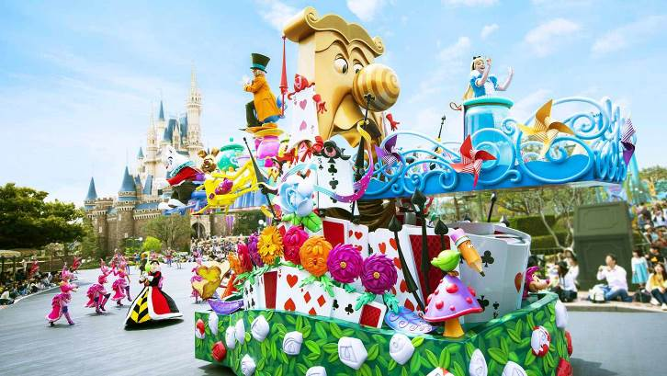
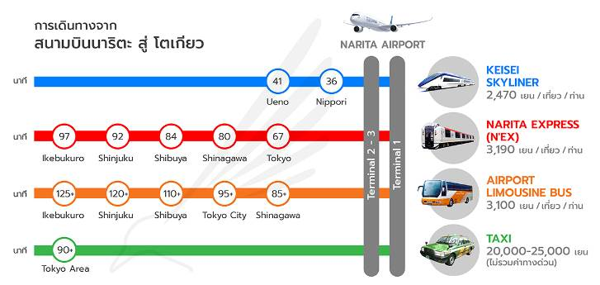
การเดินทางจากนาริตะสู่โตเกียว
1) จากโรงแรมแถวย่านนาริตะสู่สนามบินนาริตะใช้รถบัสบริการฟรีของทางโรงแรม แต่เนื่องด้วยจะต้องเริ่มตั้ง แต่ 9.00 น.เป็นต้นไปเพราะเนื่องจากในตอนเช้าระหว่าง 6.00 - 9.00 น เป็นช่วงที่มีลูกค้าใช้บริการไปสนามบิน เป็นจำนวนมากซึ่งอาจจะทำให้ขึ้นรถบัสไม่ครบตามจำนวนผู้เดินทางทั้งหมด
2) รถไฟสาย Keisei Skyliner เป็นรถไฟที่วิ่งจากสนามบินนาริตะไปสถาณีอูเอะโนะเพียง 41 นาทีโดยใช้ความ เร็วในการวิ่ง 160 ก.ม./ชม.โดยค่าตั๋วจะอยู่ที่เที่ยวละ 2,470 เยน/ท่าน โดยเวลาที่ให้บริการ 7.28-18.20 น เพราะฉะนั้นก่อนเดินทางกลับควรเช็คเที่ยวสุดท้ายว่าหมดตอนกี่โมง
3)รถไฟสาย Narita Express (N'EX) เป็นรถไฟเข้าเมืองจากค่าย JR ถือว่าเป็นรถไฟที่ราคาค่อนข้างสูงนิดนึงแต่ตั๋วรถไฟจะเป็นแบบระบุที่นั่งบนรถไฟได้เลยโดยไม่ต้องกลัวว่าขึ้นไปแล้วเราจะไม่มีที่นั่งเบาะสามารถหมุนเข้า หากันได้มีอาหารขายบนรถไฟโดยค่าตั๋วรถไฟจะอยู่ที่ราคาเที่ยวละ 3,190 เยน/ท่านโดยเวลาที่รถไฟให้บริการตั้งแต่เวลา 7.44-19.42 น เพราะฉะนั้นก่อนเดินทางกลับควรเช็คเที่ยวสุดท้ายว่าหมดตอนกี่โมง
4) Airport Limousine Bus เป็นอีก 1 ทางเลือกในการเดินทางเข้าโตเกียวแต่รถบัสนี้จะจำกัดจำนวนผู้โดยสาร ต่อรอบโดยต่อรอบจะรับอยู่ 35-40 ท่านต่อเที่ยวโดยจะใช้ระยะเวลาในการเดินทาง 80-100 นาที ราคา 3,000 เยน/ท่าน/เที่ยว เวลาที่ให้บริการ 5.55-17.30 น ถ้าเด็กอายุตำกว่า 12 จะเสียครึ่งราคา
5) Taxi ในส่วนของรถแท็กซี่นี้ค่าโดยสารจากโตเกียว สู่โรงแรมที่พักย่านนาริตะจะอยู่ที่ราคา 20,000-25,000 เยน (โดยราคานี้จะไม่รวมค่าทางด่วน)
อิสระอาหารกลางวัน และอาหารค่ำ ตามอัธยาศัย
พักที่ โรงแรม SHINJUKU GRANDBELL HOTEL หรือระดับเดียวกัน

วันที่สี่ ถ่ายรูปโตเกียวสกายทรี - วัดอาซากุสะ - ถนนคามิเซ - โอไดบะ - อิออน

เช้า บริการอาหารเช้า ณ ห้องอาหารของโรงแรม
นำท่าน เก็บภาพประทับใจกับคู่กับแลนด์มาร์กแห่งใหม่ของกรุงโตเกียว ณ ริมแม่น้ำสุมิดะ หอคอยโตเกียวสกายทรี” (Tokyo Sky tree) หอส่งสัญญาณโทรคมนาคมที่สูงที่สุดในโลก ... เปิดให้บริการเมื่อวันที่ 22 พฤษภาคม 2555 โดยหอนี้มีความสูง 634 เมตร สร้างด้วยเทคนิคทางสถาปัตยกรรมและวิศวกรรมอันทันสมัย ในช่วงที่เกิดแผ่นดินไหวครั้งใหญ่หอคอยแห่งนี้ได้พิสูจน์ให้เห็นถึงโครงสร้างทางสถาปัตยกรรมที่แข็งแรงทนทาน เพราะไม่เกิดความเสียหายแม้แต่น้อย

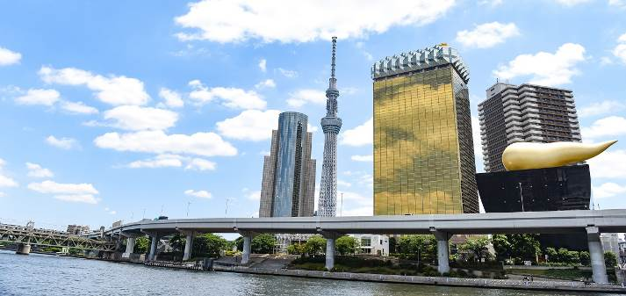

จากนั้นนำท่านชม วัดอาซากุสะ วัดที่เก่าแก่ที่สุดในกรุงโตเกียว เข้านมัสการขอพรจากพระพุทธรูปเจ้าแม่กวนอิมทองคำ นอกจากนั้นท่านยังจะได้พบเก็บภาพประทับใจกับโคมไฟขนาดยักษ์ที่มีความสูงถึง 4.5 เมตรซึ่งแขวนอยู่บริเวณประตูทางเข้าวัด และยังสามารถเลือกซื้อเครื่องรางของขลังได้ภายในวัด ฯลฯ

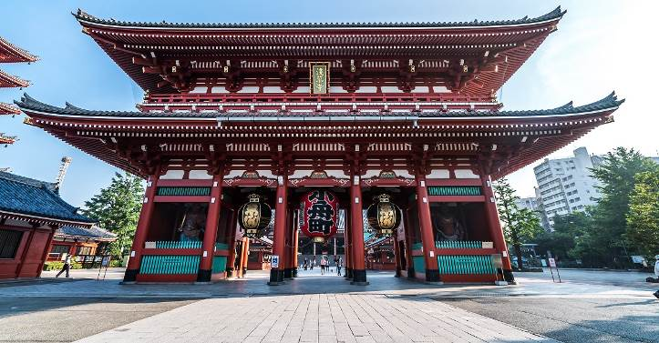

หรือเพลิดเพลินกับ ถนนนาคามิเซ ถนนช้อปปิ้งที่มี ชื่อเสียงของวัด มีร้านขายของที่ระลึกมากมายไม่ว่าจะเป็นเครื่องรางของขลัง ของเล่นโบราณ และตบท้ายด้วยร้านขายขนมที่คนญี่ปุ่น มายังวัดแห่งนี้ต้องมาต่อคิวกันเพื่อลิ้มลองกับรสชาดสุดแสนอร่อย

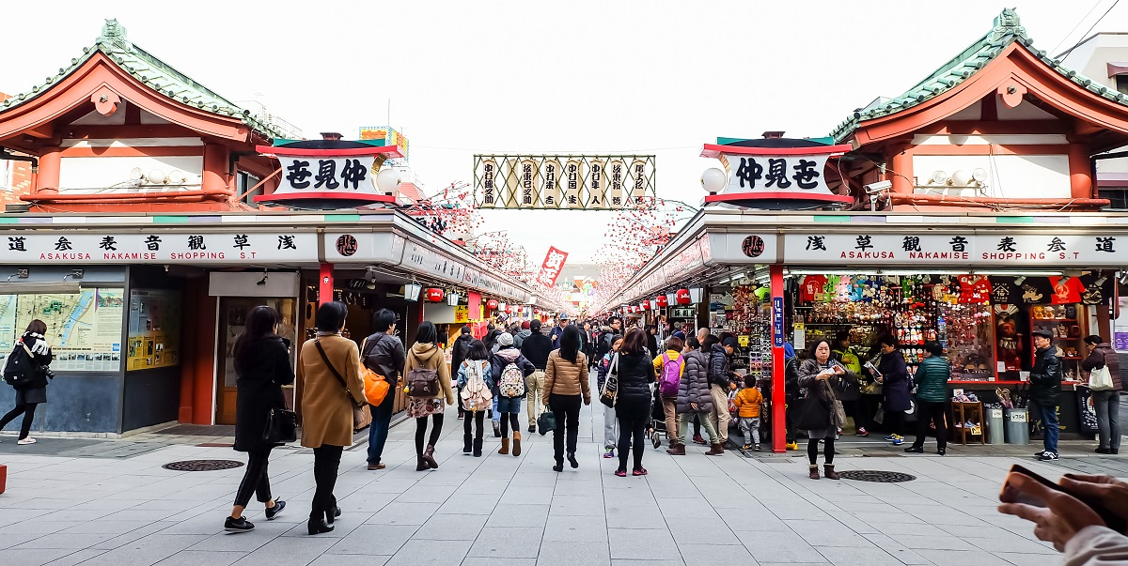

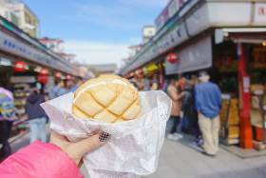
นอกจากวัดอาสากุซะจะเป็นวัดที่เก่าแก่ของญี่ปุ่นแล้ว ถนนช้อปปิ้งนาคามิเซก็ยังเป็นถนนช้อปปิ้งที่มีชื่อเสียงของวัดอีกด้วยแล้วจะไม่ให้มีขนมขึ้นชื่อของวัดได้อย่างไร ขนาดองค์จักรพรรดิ์ยังรับสั่งคนสนิทให้มาซื้อที่นี่!!! เมนูนั้นก็คือ “เมล่อนปัง” เป็นขนมปังแบบดั้งเดิมของญี่ปุ่น บางคนอาจจะเข้าใจผิดว่าเป็นขนมปังสอดไส้เมล่อน แต่จริงๆแล้วคือขนมปังอบแล้วยด้านบนมีลายแตกๆ ซึ่งเหมือนผิวเมล่อนของญี่ปุ่น เป็นที่มาของชื่อ “เมล่อนปัง” นั่นเอง ซึ่งปกติก็จะหาทานได้ทั่วไปแม้กระทั่งในร้านสะดวกซื้อต่างๆ แต่ที่ขึ้นชื่อก็ต้องยกให้ร้าน Asakusa Kagetsu-do ที่ขายเมล่อนปังรสดั้งเดิมและซอฟครีมหลากรส ที่ร้านนี้จะทำใหม่ๆอบเสร็จจากเตาร้อนๆ ขนมเมล่อนปังจะกรอบนอกนุ่มใน หวานกำลังดีซึ่งเป็นเมนูแนะนำที่มาถึงวัดอาซากุสะแล้วต้องลอง ห้ามพลาดกันเลยทีเดียว
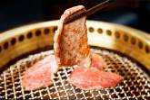
เที่ยง บริการอาหารกลางวัน ณ ภัตตาคาร พิเศษ!! บริการท่านด้วยเมนู บุฟเฟ่ต์ปิ้งย่างยากินิคุ

นำท่านเดินทางสู่ เมืองโอไดบะ เป็นเมืองที่เกิดจากการนำขยะมาถมทะเลจนกลายเป็นเกาะขนาดใหญ่บริเวณอ่าวโตเกียวเพื่อประโยชน์ในการป้องกันประเทศ แต่ปัจจุบันโอไดบะได้กลายมาเป็นเขตเศรษฐกิจอีกแห่งของประเทศ เนื่องจากเต็มไปด้วยร้านค้ากว่า 150 ร้าน โซนอาหาร ห้างสรรพสินค้า และอื่นๆ อีกมากมาย นอกจากนั้นยังเต็มไปด้วยสถานที่ท่องเที่ยวหลากหลายด้วยฝีมือของมนุษย์ ไม่ว่าจะเป็นสะพานสายรุ้ง เป็นต้น ส่วนการเดินทางมาที่นี่ก็สะดวกสบาย จึงไม่แปลกหากที่นี่คือสถานที่ท่องเที่ยวสุดฮิตของนักท่องเที่ยวทั้งในและต่างประเทศ

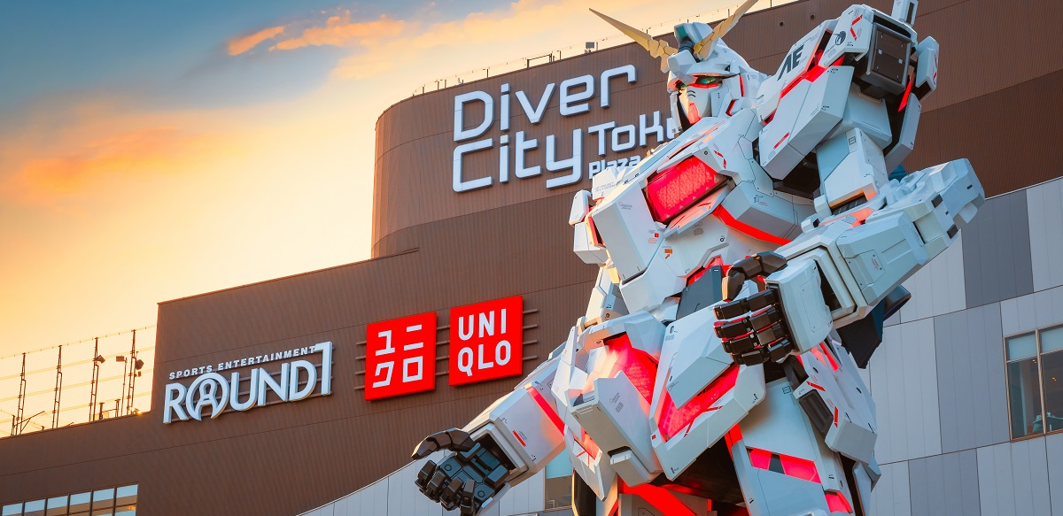

และในบริเวณใกล้กันท่านสามารถเดินไปถ่ายภาพคู่กับแลนด์มาร์คเทพีเสรีภาพที่โอไดบะ ซึ่งตั้งอยู่บริเวณใกล้เคียงห้างใน AQUA CITY Odaiba โดยมีวิวทิวทัศน์ตัดกับสะพานสายรุ้งอย่างสวยงาม ซึ่งเทพีเสรีภาพนั้นทางการฝรั่งเศสได้ส่งให้กับทางญี่ปุ่น เนื่องในโอกาสฉลองความสัมพันธ์อันยาวนาน กว่า 3 ศตวรรษระหว่างญี่ปุ่นกับฝรั่งเศส ในปี ค.ศ.1998 จนเมื่อถึงเวลานำกลับได้มีการขอร้องไปยังรัฐบาลฝรั่งเศสว่าอย่าขนกลับเลย แต่รัฐบาลฝรั่งเศสนั้นมีความจำเป็นที่จะต้องขนกลับเพราะเป็นตัวต้นแบบของเทพีเสรีภาพที่นิวยอร์ก จึงได้สร้างเทพีเสรีภาพตัวปัจจุบันนี้ซึ่งมีขนาดใหญ่กว่าตัวต้นแบบแต่ก็ยังเล็กกว่าเทพีเสรีภาพที่ตั้งอยู่ที่นิวยอร์ก และส่งมาให้ในปี ค.ศ.2000 นั่นเอง ดังนั้นเทพีเสรีภาพที่โอไดบะนั้นไม่ใช่ของที่ทำจำลองขึ้นมา แต่เป็นของแท้แน่นอนจากฝรั่งเศส จากนั้นอิสระให้ท่านได้เลือกซื้อของที่ระลึกตามอัธยาศัยนำท่านอิสระช้อปปิ้ง ณ ห้างสรรพสินค้าขนาดใหญ่ของนาริตะ ห้างฯ อิออน จัสโก้ ซื้งที่นี่นั้นมีสินค้าให้เลือกซื้อมากมาย โดยมีร้านค้าต่างๆมากกว่า 100 ร้าน ภายในตกแต่งในรูปแบบที่ทันสมัยสไตล์ญี่ปุ่น สินค้าหลักๆที่มีให้เลือกจะเป็นแนวเสื้อผ้าแฟชั่น กระเป๋า รองเท้า อาหารสดใหม่ ยาสามัญประจำบ้าน หรือจะเป็น MUJI, 100 yen shop, Sanrio store, Capcom games arcade และแม้กระทั่งซุปเปอร์มาร์เกตขนาดใหญ่ที่ให้ได้เลือกแวะช็อปปิ้งของฝากติดไม้ติดมือก่อนเดินทางกลับด้วย ซึ่งสามารถทำคืนภาษีได้อีกด้วย ส่วนร้านอาหารก็มีให้เลือกมากมายจำหน่ายอาหารหลายประเภท ร้านกาแฟ และศูนย์อาหารอของฝาก อาทิ ขนมโมจิ เบนโตะ ผลไม้ และ หากท่านใดหลงไหลในรสชาดของคิทแคทชาเขียวสามารถหาซื้อได้ที่นี่ได้เลย **เพื่อไม่เป็นการรบกวนเวลาช้อปปิ้งของท่าน อิสระอาหารค่ำตามอัธยาศัย** ได้เวลาอันสมควรนำท่านสู่ สนามบินนาริตะ เพื่อเดินทางกลับสู่กรุงเทพฯ

18.20 น. เหิรฟ้าสู่กรุงเทพฯ โดยสายการบินเจแปน แอร์ไลนส์ เที่ยวบินที่ JL707 บริการอาหารและเครื่องดื่มบนเครื่อง
23.00 น. เดินทางถึงสนามบินสุวรรณภูมิ โดยสวัสดิภาพ

** หากท่านที่ต้องออกตั๋วภายใน (เครื่องบิน ,รถทัวร์ ,รถไฟ) กรุณาสอบถามที่เจ้าหน้าที่ทุกครั้งก่อนทำการ
ออกตั๋วเนื่องจากสายการบินอาจมีการปรับเปลี่ยนไฟล์ท หรือ เวลาบิน โดยไม่ได้แจ้งให้ทราบล่วงหน้า **
** ขอขอบพระคุณที่เลือกใช้บริการ **

อัตราค่าบริการ

กำหนดการเดินทาง | ผู้ใหญ่ห้องละ  2-3 ท่าน | พักเดี่ยวเพิ่ม | ราคาทัวร์ไม่รวมตั๋ว
13 – 16 พฤษภาคม 2563 | 29,999 | 8,000 | 19,999
22 – 25 พฤษภาคม 2563 | 29,999 | 8,000 | 19,999
03 – 06 มิถุนายน 2563  (วันเฉลิมฯ พระราชินี) | 29,999 | 8,000 | 19,999
19 – 22 มิถุนายน 2563 | 27,999 | 8,000 | 17,999
03 – 06 กรกฎาคม 2563  (วันอาสาฬหบูชา) | 29,999 | 8,000 | 19,999
17 – 20 กรกฎาคม 2563 | 29,999 | 8,000 | 19,999

บริการน้ำดื่มวันละ 1 ขวดในวันที่มีรายการท่องเที่ยว**
** ราคาเด็กอายุไม่ถึง 2 ขวบ 10,000 บาท **
***ค่าบริการข้างต้น ยังไม่รวมค่าทิปคนขับรถ และไกด์นำเที่ยวท่านละ 1,500 บาท /ทริป/ต่อท่าน***

การเดินทางในแต่ละครั้งจะต้องมีผู้โดยสารจำนวน 30 ท่านขึ้นไป ถ้าผู้โดยสารไม่ครบจำนวนดังกล่าว บริษัทฯ ขอสงวนสิทธิ์ในการเลื่อนการเดินทาง หรือเปลี่ยนแปลงราคา
ในกรณียกเลิกการเดินทาง ต้องยกเลิก 30 วันก่อนการเดินทางเท่านั้น ไม่เช่นนั้นทางบริษัทจะไม่คืนมัดจำไม่ว่าด้วยกรณีใดๆทั้งสิ้น เพราะว่าทางบริษัทได้ทำการจ่ายค่าตั๋วไปให้กับการสายการบินเรียบร้อยแล้ว โปรดอ่านข้อความให้ถี่ถ้วนก่อนการจองทัวร์ทุกครั้ง เพื่อประโยชน์แก่ตัวท่านเอง

กรุณาชำระมัดจำ ท่านละ 10,000.- บาท หากมีการยกเลิกภายหลัง ทางบริษัทขอสงวนสิทธิ์ในการคืนมัดจำทั้งหมด เนื่องจากทางบริษัทฯ ได้ชำระค่าตั๋วเครื่องบินเต็มใบให้กับสายการบินเป็นที่เรียบร้อย ยกเว้นค่าภาษีน้ำมันที่ยังมิได้ชำระ ค่าทัวร์ส่วนที่เหลือ กรุณาชำระ 21 วันก่อนการเดินทาง

หมายเหตุ 1. ตั๋วเมื่อออกแล้ว ไม่สามารถรีฟันด์ได้ อันเนื่องจากเงื่อนไขของสายการบิน
2. ค่าทัวร์ไม่มีราคาเด็ก เนื่องจากเป็นราคาโปรโมชั่น

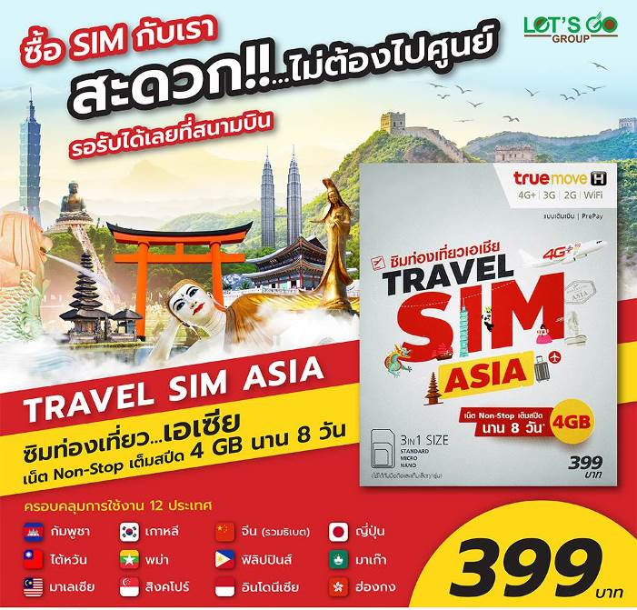

** สั่งซื้อซิมกับเราสะดวกไม่ต้องลงทะเบียนให้ยุ่งยาก รอรับได้เลยที่สนามบิน **

สำหรับซิมอินเตอร์เน็ตของ TRUE TRAVEL SIM ASIA สามารถเล่นเน็ตในประเทศโซนเอเชีย ไม่ว่าจะเป็น ญี่ปุ่น เกาหลีใต้ ฮ่องกง มาเก๊า ไต้หวัน จีน สิงคโปร์ พม่า อินโดนีเซีย โดยมี DATA ให้ใช้งาน 4GB สามารถใช้งานได้ต่อเนื่องสูงสุด 8 วัน หากท่านใดสนใจสั่งซื้อซิม สามารถสั่งซื้อได้กับทางเจ้าหน้าที่ และชำระเงินพร้อมมัดจำค่าทัวร์ หรือค่าทัวร์ส่วนที่เหลือ

จากมาตรการยกเว้นวีซ่าเข้าประเทศญี่ปุ่นให้กับคนไทย ผู้ที่ประสงค์จะพำนักระยะสั้นในประเทศญี่ปุ่นไม่เกิน 15 วัน ไม่ว่าจะด้วยวัตถุประสงค์เพื่อการท่องเที่ยว เยี่ยมญาติ หรือธุรกิจ จะต้องยื่นเอกสารในขั้นตอนการตรวจเข้าเมือง เพื่อยืนยันการมีคุณสมบัติการเข้าประเทศญี่ปุ่น* ดังต่อไปนี้

1. ตั๋วเครื่องบินขาออกจากประเทศญี่ปุ่น ทางทัวร์จัดเตรียมให้
2. สิ่งที่ยืนยันว่าท่านสามารถรับผิดชอบค่าใช้จ่ายที่อาจเกิดขึ้นในระหว่างที่พำนักในประเทศญี่ปุ่นได้ (เช่น เงินสด บัตรเครดิต)
3. ชื่อ ที่อยู่ และหมายเลขติดต่อในระหว่างที่พำนักในประเทศญี่ปุ่น (เช่น คนรู้จัก โรงแรม และอื่นๆ) ทางทัวร์จัดเตรียมให้
4. กำหนดการเดินทางระหว่างที่พำนักในประเทศญี่ปุ่น ทางทัวร์จัดเตรียมให้
อัตราค่าบริการนี้รวม
 ค่าตั๋วเครื่องบินไป-กลับ พร้อมคณะ  ค่าภาษีสนามบินทุกแห่งที่มี
 ค่าน้ำหนักกระเป๋าสัมภาระท่านละไม่เกิน 46 กก.  ค่ารถรับ-ส่ง และนำเที่ยวตามรายการ
 ค่าที่พักตามที่ระบุในรายการ พักห้องละ 2 ท่าน  ค่าเข้าชมสถานที่ต่างๆ ตามรายการ
 ค่าอาหารตามมื้อที่ระบุในรายการ  ค่าจ้างมัคคุเทศก์คอยบริการตลอดการเดินทาง
 ค่าประกันอุบัติเหตุระหว่างเดินทาง วงเงินท่านละ 1,000,000 บาท (เงื่อนไขตามกรมธรรม์)
อัตราค่าบริการนี้ไม่รวม
 ค่าธรรมเนียมวีซ่าเข้าประเทศญี่ปุ่น (เพราะรัฐบาลประกาศยกเว้นวีซ่าเข้าประเทศญี่ปุ่นให้กับคนไทย ผู้ที่ประสงค์จะพำนักระยะสั้นในประเทศญี่ปุ่นไม่เกิน 15 วัน) **ถ้ากรณีที่ทางรัฐบาลประกาศให้กลับมาใช้วีซ่า ผู้เดินทางจะต้องเสียค่าใช้จ่ายในการทำวีซ่าเพิ่ม ท่านละ 1,700 บาท**
 ค่าใช้จ่ายส่วนตัวนอกเหนือจากรายการที่ระบุ เช่น ค่าทำหนังสือเดินทาง ค่าโทรศัพท์ ค่าโทรศัพท์ทางไกล ค่าอินเตอร์เน็ต ค่าซักรีด มินิบาร์ในห้อง รวมถึงค่าอาหารและเครื่องดื่มที่สั่งเพิ่มนอกเหนือรายการ (กรุณาสอบถามจากหัวหน้าทัวร์ก่อนการใช้บริการ)
 ค่าทิปคนขับรถ และไกด์นำเที่ยวท่านละ 1,500 บาท/ทริป/ต่อท่าน
 ค่าภาษีมูลค่าเพิ่ม 7% และภาษีหัก ณ ที่จ่าย 3%

เงื่อนไขการชำระค่าบริการ
- นักท่องเที่ยวหรือเอเจนซี่ต้องชำระเงินมัดจำเป็นเงินจำนวน 10,000 บาทต่อท่านเพื่อสำรองที่นั่ง
- นักท่องเที่ยวหรือเอเจนซี่ต้องชำระเงินค่าบริการส่วนที่เหลือทั้งหมดก่อนวันเดินทางอย่างน้อย 21 วัน กรณีนักท่องเที่ยวหรือเอเจนซี่ไม่ชำระเงิน หรือชำระเงินไม่ครบภายในกำหนด รวมถึงกรณีเช็คของท่านถูกปฏิเสธการจ่ายเงินไม่ว่ากรณีใดๆ ให้ถือว่านักท่องเที่ยวสละสิทธิการเดินทางในทัวร์นั้นๆ
- การติดต่อใดๆ กับทางบริษัทเช่น แฟกซ์ อีเมลล์ หรือจดหมายฯ ต้องทำในวันเวลาทำการของทางบริษัท ดังนี้ วันจันทร์ ถึงศุกร์ เวลา 9.00 น. – 18.00 น. และวันเสาร์ เวลา 9.00 น. – 14.00 น. นอกจากวันเวลาดังกล่าวและวันหยุดนักขัตฤกษ์ที่รัฐบาลประกาศในปีนั้นๆถือว่าเป็นวันหยุดทำการของทางบริษัท
เงื่อนไขการยกเลิกการเดินทาง
- กรณีที่นักท่องเที่ยวหรือเอเจนซี่ต้องการขอยกเลิกการเดินทาง หรือเลื่อนการเดินทาง นักท่องเที่ยวหรือเอเจนซี่(ผู้มีชื่อในเอกสารการจอง) จะต้องแฟกซ์ อีเมลล์ หรือเดินทางมาเซ็นเอกสารการยกเลิกที่บริษัทอย่างใดอย่างหนึ่งเพื่อแจ้งยกเลิกการจองกับทางบริษัทเป็นลายลักษณ์อักษร ทางบริษัทไม่รับยกเลิกการจองผ่านทางโทรศัพท์ไม่ว่ากรณีใดๆ
- กรณีนักท่องเที่ยวหรือเอเจนซี่ต้องการขอรับเงินค่าบริการคืน นักท่องเที่ยวหรือเอเจนซี่ (ผู้มีชื่อในเอกสารการจอง) จะต้องแฟกซ์ อีเมลล์ หรือเดินทางมาเซ็นเอกสารการขอรับเงินคืนที่บริษัทอย่างใดอย่างหนึ่งเพื่อทำเรื่องขอรับเงินค่าบริการคืน โดยแนบหนังสือมอบอำนาจพร้อมหลักฐานประกอบการมอบอำนาจ หลักฐานการชำระเงินค่าบริการต่างๆ และหน้าสมุดบัญชีธนาคารที่ต้องการให้นำเงินเข้าให้ครบถ้วน โดยมีเงื่อนไขการคืนเงินค่าบริการดังนี้
  - ยกเลิกก่อนวันเดินทางไม่น้อยกว่า 30 วัน คืนเงินค่าบริการร้อยละ 100 ของค่าบริการที่ชำระแล้ว ***ในกรณีที่วันเดินทางตรงกับวันหยุดนักขัตฤกษ์ ต้องยกเลิกการเดินทางไม่น้อยกว่า 30 วัน
  - ยกเลิกก่อนวันเดินทางไม่น้อยกว่า 15 วัน คืนเงินค่าบริการร้อยละ 50 ของค่าบริการที่ชำระแล้ว
  - ยกเลิกก่อนวันเดินทางน้อยกว่า 15 วัน ไม่คืนเงินค่าบริการที่ชำระแล้วทั้งหมด
ทั้งนี้ ทางบริษัทจะหักค่าใช้จ่ายที่ได้จ่ายจริงจากค่าบริการที่ชำระแล้วเนื่องในการเตรียมการจัดการนำเที่ยวให้แก่นักท่องเที่ยว เช่น การสำรองที่นั่งตั๋วเครื่องบิน การจองที่พักฯลฯ
- การเดินทางที่ต้องการันตีมัดจำหรือซื้อขาดแบบมีเงื่อนไข หรือเที่ยวบินเหมาลำ Charter Flight หรือ Extra Flight กับสายการบิน หรือผ่านตัวแทนในประเทศหรือต่างประเทศ จะไม่มีการคืนเงินมัดจำหรือค่าบริการทั้งหมด
- การติดต่อใดๆ กับทางบริษัทเช่น แฟกซ์ อีเมลล์ หรือจดหมายฯ ต้องทำในวันเวลาทำการของทางบริษัท ดังนี้ วันจันทร์ ถึงศุกร์ เวลา 9.00 น. – 18.00 น. และวันเสาร์ เวลา 9.00 น. – 14.00 น. นอกจากวันเวลาดังกล่าวและวันหยุดนักขัตฤกษ์ที่รัฐบาลประกาศในปีนั้นๆถือว่าเป็นวันหยุดทำการของทางบริษัท
- ทางบริษัทขอสงวนสิทธิ์ในการยกเลิกการเดินทางกรณีมีนักท่องเที่ยวเดินทางไม่ถึง 15 คน
เงื่อนไขและข้อกำหนดอื่นๆ
  - ทัวร์นี้สำหรับผู้มีวัตถุประสงค์เพื่อการท่องเที่ยวเท่านั้น
  - ทัวร์นี้เป็นทัวร์แบบเหมา หากท่านไม่ได้ร่วมเดินทางหรือใช้บริการตามที่ระบุไว้ในรายการไม่ว่าบางส่วนหรือทั้งหมด หรือถูกปฏิเสธการเข้า-ออกเมืองด้วยเหตุผลใดๆ ทางบริษัทจะไม่คืนเงินค่าบริการไม่ว่าบางส่วนหรือทั้งหมดให้แก่ท่าน
  - ทางบริษัทขอสงวนสิทธิ์ในการยกเลิกการเดินทางในกรณีที่มีนักท่องเที่ยวร่วมเดินทางน้อยกว่า 15 ท่าน โดยจะแจ้งให้กับนักท่องเที่ยวหรือเอเจนซี่ทราบล่วงหน้าอย่างน้อย 7 วันก่อนการเดินทางสำหรับประเทศที่ไม่มีวีซ่า และอย่างน้อย 10 วันก่อนการเดินทางสำหรับประเทศที่มีวีซ่า แต่หากทางนักท่องเที่ยวทุกท่านยินดีที่จะชำระค่าบริการเพิ่มจากการที่มีนักท่องเที่ยวร่วมเดินทางน้อยกว่าที่ทางบริษัทกำหนดเพื่อให้คณะเดินทางได้ ทางเรายินดีที่จะให้บริการต่อไป
  - ทางบริษัทขอสงวนสิทธิ์ไม่รับผิดชอบค่าเสียหายจากความผิดพลาดในการสะกดชื่อ นามสกุล คำนำหน้าชื่อ เลขที่หนังสือเดินทาง และอื่นๆ เพื่อใช้ในการจองตั๋วเครื่องบิน ในกรณีที่นักท่องเที่ยวหรือเอเจนซี่มิได้ส่งหน้าหนังสือเดินทางให้กับทางบริษัทพร้อมการชำระเงินมัดจำ
  - ทางบริษัทขอสงวนสิทธิ์ในการเปลี่ยนแปลงรายการการเดินทางตามความเหมาะสม เพื่อให้สอดคล้องกับสถานการณ์ ภูมิอากาศ และเวลา ณ วันที่เดินทางจริงของประเทศที่เดินทาง ทั้งนี้ บริษัทจะคำนึงถึงความปลอดภัยของนักท่องเที่ยวส่วนใหญ่เป็นสำคัญ
  - ทางบริษัทขอสงวนสิทธิ์ไม่รับผิดชอบใดๆ ต่อความเสียหายหรือค่าใช้จ่ายใดๆ ที่เพิ่มขึ้นของนักท่องเที่ยวที่มิได้เกิดจากความผิดของทางบริษัท เช่น ภัยธรรมชาติ การจลาจล การนัดหยุดงาน การปฏิวัติ อุบัติเหตุ ความเจ็บป่วย ความสูญหายหรือเสียหายของสัมภาระ ความล่าช้า เปลี่ยนแปลง หรือการบริการของสายการบิน เหตุสุดวิสัยอื่น เป็นต้น
  - อัตราค่าบริการนี้คำนวณจากอัตราแลกเปลี่ยนเงินตราต่างประเทศ ณ วันที่ทางบริษัทเสนอราคา ดังนั้น ทางบริษัทขอสงวนสิทธิ์ในการปรับราคาค่าบริการเพิ่มขึ้น ในกรณีที่มีการเปลี่ยนแปลงอัตราแลกเปลี่ยนเงินตราต่างประเทศ ค่าตั๋วเครื่องบิน ค่าภาษีเชื้อเพลิง ค่าประกันภัยสายการบิน การเปลี่ยนแปลงเที่ยวบินฯลฯ
  - มัคคุเทศก์ พนักงาน หรือตัวแทนของทางบริษัท ไม่มีอำนาจในการให้คำสัญญาใดๆ แทนบริษัท เว้นแต่มีเอกสารลงนามโดยผู้มีอำนาจของบริษัทกำกับเท่านั้น

ข้อแนะนำก่อนการเดินทาง
1. กรุณาแยกของเหลว เจล สเปรย์ ที่จะนำติดตัวขึ้นเครื่องบิน ต้องมีขนาดบรรจุภัณฑ์ไม่เกิน 100 มิลลิลิตรต่อชิ้น และรวมกันทุกชิ้นไม่เกิน 1,000 มิลลิลิตร โดยแยกใส่ถุงพลาสติกใสซึ่งมีซิปล็อคปิดสนิท และสามารถนำออกมาให้เจ้าหน้าที่ตรวจได้อย่างสะดวก ณ จุดเอ็กซ์เรย์ อนุญาตให้ถือได้ท่านละ 1 ใบเท่านั้น ถ้าสิ่งของดังกล่าวมีขนาดบรรจุภัณฑ์มากกว่าที่กำหนดจะต้องใส่กระเป๋าใบใหญ่และฝากเจ้าหน้าที่โหลดใต้ท้องเครื่องบินเท่านั้น
2. สิ่งของที่มีลักษณะคล้ายกับอาวุธ เช่น กรรไกรตัดเล็บ มีดพก แหนบ อุปกรณ์กีฬาฯ จะต้องใส่กระเป๋าใบใหญ่และฝากเจ้าหน้าที่โหลดใต้ท้องเครื่องบินเท่านั้น
3. ประเทศญี่ปุ่น มีกฎหมายห้ามนำผลิตภัณฑ์ที่ทำมาจากพืช และเนื้อสัตว์ทุกชนิดเข้าประเทศ เช่น ผัก ผลไม้สด ไข่ เนื้อสัตว์ ไส้กรอกฯ เพื่อเป็นการป้องกันโรคติดต่อที่จะมาจากสิ่งเหล่านี้ หากเจ้าหน้าที่ตรวจพบ จะต้องเสียค่าปรับในอัตราที่สูงมาก

